Лабораторная работа №11

Дисциплина: Операционные системы

Галиев Казиз Жарылкасымович

Содержание

# Цель работы

Изучить основы программирования в оболочке ОС UNIX/Linux. Научиться писать небольшие командные файлы.

# Выполнение лабораторной работы

1. Написать скрипт, который при запуске будет делать резервную копию самого себя (то есть файла, в котором содержится его исходный код) в другую директорию backup в вашем домашнем каталоге (рис. @fig:001).

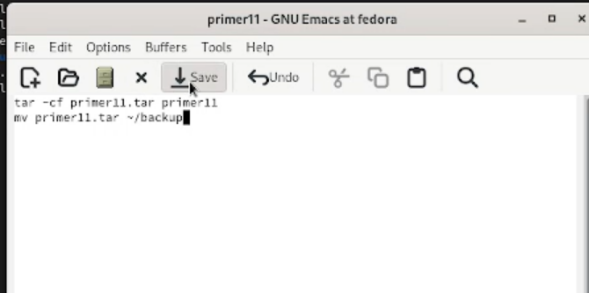

Скрипт1

В первой строке скрипта архивируем файл архиватором tar. Во второй строке перемещаем архив в каталог backup.

1. Делаем файл выполняемым, запускаем его и смотрим что получилось (рис. @fig:002).

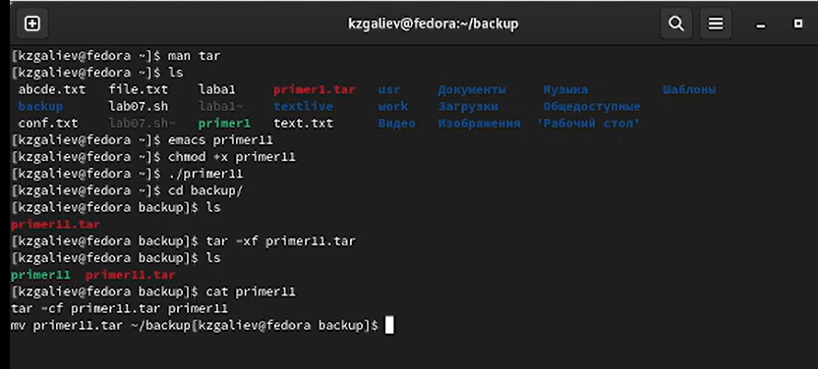

результат вполнения скрипта 1

1. Написать пример командного файла, обрабатывающего любое произвольное число аргументов командной строки, в том числе превышающее десять (рис. @fig:003).

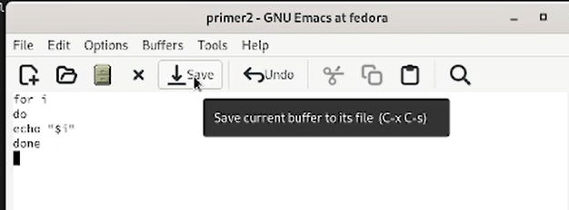

Скрипт2

Когда цикл for без списка значений, рн выполняется для всех позиционных параметров или, иначе говоря, аргументов.

1. Делаем файл выполняемым и запускаем его с одиннадцатью параметрами (рис. @fig:004).

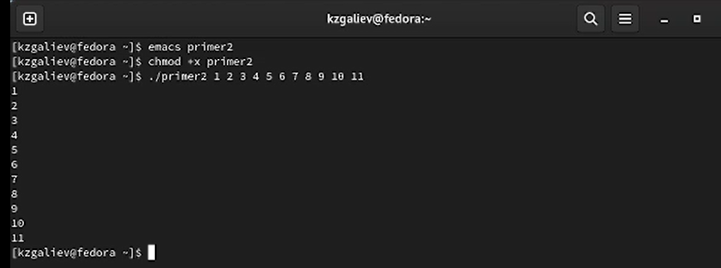

результат вполнения скрипта 2

1. Написать командный файл — аналог команды ls (без использования самой этой команды и команды dir). Требуется, чтобы он выдавал информацию о нужном каталоге и выводил информацию о возможностях доступа к файлам этого каталога (рис. @fig:005).

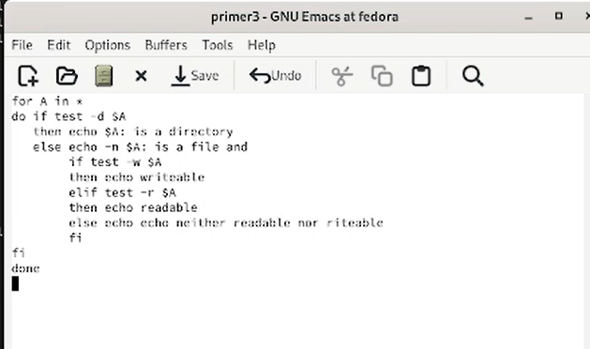

Скрипт3

Первая строка в приведённом выше примере обеспечивает выполнение всех последующих действий в цикле для всех имён файлов из каталога. При этом переменная А на каждом шаге последовательно принимает значения, равные именам этих файлов. Первая содержащая служебное слово if строка проверяет, является ли файл, имя которого представляет собой текущее значение переменной А, каталогом. Если этот файл является каталогом, то на стандартный вывод выводятся имя этого файла и сообщение о том, что файл с указанным именем является каталогом. Эти действия в приведённом выше примере обеспечиваются в результате выполнения третьей строки. Оставшиеся строки выполняются только в том случае, если проверка того, является ли файл, имя которого представляет собой текущее значение переменной А, каталогом, даёт отрицательный ответ. Это означает, что файл, имя которого представляет собой текущее значение переменной А, является обычным файлом. Если этот файл является обычным файлом, то на стандартный вывод выводятся имя этого файла и сообщение о том, что файл с указанным именем является обычным файлом. Эти действия в приведённом выше примере обеспечиваются в результате выполнения четвёртой строки. Особенностью использования команды echo в этой строке является использование флага -n, благодаря чему выводимая командой echo строка не будет дополнена символом newline (перевод строки), что позволяет впоследствии дополнить эту строку, как это, например, показано в приведённом выше примере. Вторая строка, содержащая служебное слово if, проверяет, доступен ли по записи файл, имя которого представляет собой текущее значение переменной А. Если этот файл доступен по записи, то строка дополняется соответствующим сообщением. Если же этот файл недоступен по записи, то проверяется, доступен ли этот файл по чтению. Эти действия в приведённом выше примере обеспечиваются в результате выполнения седьмой строки. Если этот файл доступен по чтению, то строка дополняется соответствующим сообщением. Если же этот файл недоступен ни по записи, ни по чтению, то строка также дополняется соответствующим сообщением. Эти действия в приведённом выше примере обеспечиваются в результате выполнения девятой строки.

1. Делаем файл выполняемым и запускаем его в домашнем каталоге (рис. @fig:006).

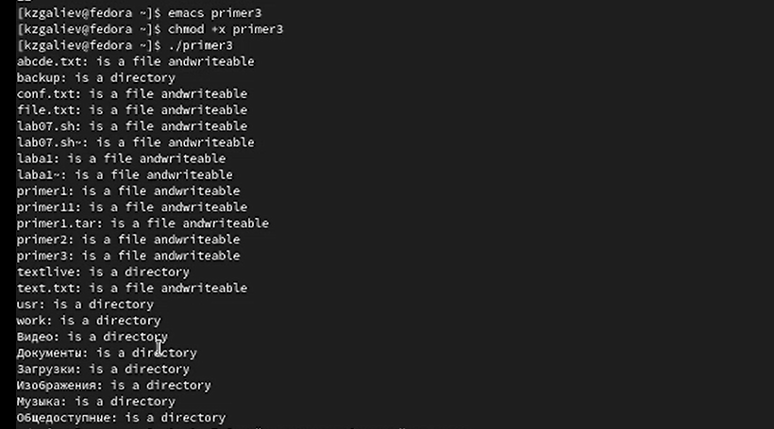

результат вполнения скрипта 3

1. Написать командный файл, который получает в качестве аргумента командной строки формат файла (.txt, .doc, .jpg, .pdf и т.д.) и вычисляет количество таких файлов в указанной директории. Путь к директории также передаётся в виде аргумента командной строки (рис. @fig:007).

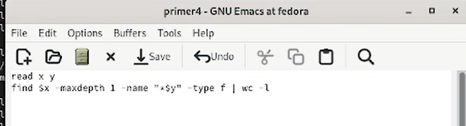

Скрипт4

При помощи команды read считываем сначала директорию, потом расширение. При помощи команды find ищем файлы. Команда wc -l подсчитывает количество строк, который содержит ввод в нее.

1. 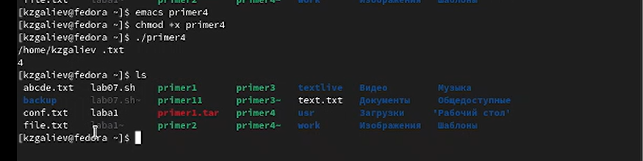

* результат вполнения скрипта 4

# Выводы

В ходе выполнения лабораторной работы я изучил основы программирования в оболочке ОС UNIX/Linux и научился писать небольшие командные файлы.

# Список литературы